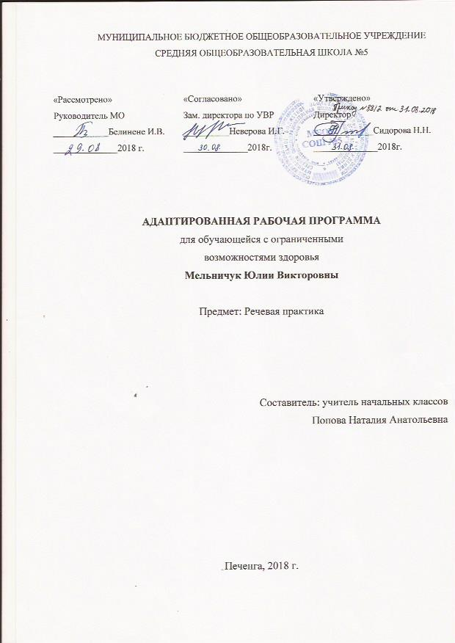

Рабочая программа по речевой практике составлена для учащихся с умственной отсталостью (интеллектуальными нарушениями) на основе федерального государственного образовательного стандарта начального общего образования обучающихся с умственной отсталостью (интеллектуальными нарушениями) и на основе примерной адаптированной основной общеобразовательной программы начального общего образования обучающихся с умственной отсталостью (интеллектуальными нарушениями).
Срок реализации - 1 год (1,0 часа в неделю).
Начало реализации с 18.09.2018 по 30.05.2019 (т.е. 26 часов).
Цели и задачи предмета

Цель - направленное исправление дефектов общего и речевого развития детей, их познавательной деятельности.

Задачами данного предмета являются:
- формирование элементарных представлений и понятий, необходимых при обучении другим предметам,
- расширение и обогащение представлений об окружающем мире,

Программа реализует следующие коррекционные задачи:
- способствовать совершенствованию речи, учить строить связные устные высказывания;
- обогащать словарный запас;
- воспитывать культуру речевого общения
Личностные результаты
- осознание себя как ученика, заинтересованного посещением школы, обучением, занятиями, как члена семьи, друга;
- способность к осмыслению социального окружения, своего места в нём, принятие соответствующих возрасту ценностей и социальных ролей;
- положительное отношение к окружающей действительности, готовность к организации взаимодействия с ней, и эстетическому её восприятию;
- целостный, социально ориентированный взгляд на мир в единстве его природной и социальной частей;
- понимание личной ответственности за свои поступки на основе представлений о этических нормах и правилах поведения в современном обществе;
- готовность к безопасному и бережному поведению в природе и обществе.

Коммуникативные результаты:
  - использовать принятые ритуалы социального взаимодействия с одноклассниками и учителем;
- вступать в контакт и работать в паре (учитель – ученик, учитель – класс);
- договариваться и изменять своё поведение с учётом поведения других участников спорной ситуации;

Регулятивные результаты:
  - входить и выходить из учебного помещения со звонком;
- ориентироваться в пространстве класса (зала, учебного помещения);
- пользоваться учебной мебелью;
- адекватно использовать ритуалы школьного поведения (поднимать руку, вставать и выходить из – за парты и т.д.);
- работать с учебными принадлежностями (инструментами) и организовывать своё рабочее место;
- принимать цели и произвольно включаться в деятельность, следовать предложенному плану и работать в нужном темпе;
- активно участвовать в деятельности, контролировать и оценивать свои действия;
- соотносить свои действия и их результаты с заданными образцами, принимать оценку деятельности, оценивать её с учётом предложенных критериев, корректировать свою деятельность с учётом выявленных недочётов;

Познавательные результаты:
  - выделять существенные, общие и отличительные свойства предметов;
  - устанавливать видо – родовые отношения предметов;
  - делать простейшие обобщения, сравнивать, классифицировать на наглядном материале;
  - пользоваться знаками, символами, предметами – заместителями;
  - наблюдать; работать с информацией (понимать изображение, устное высказывание, предъявленное на бумажных и электронных носителях);
В рабочей программе для первого класса по предмету «Речевая практика» предусмотрено два уровня овладения предметными результатами: минимальный и достаточный.
Предметные результаты:
Достаточный уровень
- выполнять задания по словесной инструкции;
- называть предметы и соотносить их с картинками;
- внятно выражать свои просьбы, употреблять «вежливые» слова;
- правильно здороваться и прощаться;
- называть своё имя и фамилию, ближайших родственников, имя и отчество учителя;

Минимальный уровень
- выполнять элементарные задания по словесной инструкции;
- показывать и называть хорошо знакомые предметы и соотносить их с картинками;
- здороваться и прощаться со взрослыми и с детьми, правильно употреблять «вежливые» слова (при отсутствии речи уметь использовать жесты-заменители);
- называть своё имя и фамилию, имя и отчество учителя, имена своих ближайших родственников;
- участвовать в заучивании и произнесении чистоговорок, коротких стихотворений.

Содержание курса
1,0 ч в неделю
Обогащение и уточнение словаря. Название предметов, характеристика их по цвету, форме, размеру, вкусу, запаху. Сравнение двух предметов, нахождение сходных и отличительных признаков. Классификация предметов. Обозначение групп предметов обобщающим словом. Участие в беседе. Правильные полные ответы на вопросы.
Сезонные изменения в природе (4 часа.) Погода (ясно, пасмурно, дождь, снег). Погода каждый день. Изменения в природе, жизни растений и животных в осенние месяцы: похолодание, листопад, увядание трав, цветов, появление семян, плодов, отлет птиц; в зимние месяцы: холод, снег, гололедица, мороз; в весенние месяцы: потепление, сосульки, таяние снега, прилет птиц, распускание почек, первые цветы, цветение фруктовых деревьев.
Школа, пришкольный участок (1 часа) Классы и кабинеты в школе, библиотека, школьные мастерские. Посадки во дворе школы: деревья, кустарники, газоны. Спортивная площадка, площадка для игр.
Дом, квартира, домашний адрес (0,5 часа).
Дорога в школу и домой (0,5 часа) Как и на каком транспорте ехать. Правила дорожного движения: переход улицы по подземному переходу и на зеленый свет светофора.
Семья (1 час) Родители и дети. Работа родителей. Обязанности детей в семье.
Одежда (1 час)Пальто, платье, рубашка, пиджак, кофта, свитер, юбка. Одежда для улицы и для дома. Одежда для мальчика и для девочки. Уход за одеждой (сухая чистка, вытряхивание, проветривание, хранение).
Овощи (0,5 часа) Морковь, репа, лук. Цвет, форма, вкус, запах. Употребление в пищу. Выращивание лука.Фрукты. Лимон, апельсин (или другие местные). Цвет, форма, вкус, запах. Употребление в пищу.Овощи и фрукты. Сравнение.
Деревья (0,5 часа) Береза, клен или другие деревья ближайшего окружения.
Комнатные растения (0,5 часа)Фикус, бегония или другие с широкими листьями. Узнавание и называние. Уход за комнатными растениями (смывание пыли с листьев, полив).
Раннецветущие растения (0,5 часа) Медуница, мать-и-мачеха или другие. Узнавание и называние. Различение по внешнему виду.
Домашние животные (0,5 часа).Кролик. Основные части тела, питание, способ передвижения. Дикие животные (0,5 часа). Заяц. Основные части тела, питание, способ передвижения.Домашние и дикие животные. Сравнение.
Птицы (0,5 часа) Ворона, воробей или другие местные птицы. Внешний вид. Где живут, чем питаются. Какую пользу приносят человеку.
Насекомые (0,5 часа).Жук, бабочка. Узнавание и называние. Различение по внешнему виду.Птицы и насекомые. Сравнение.
Охрана здоровья (1 час) Части тела человека. Волосы, кожа, ногти. Уход за волосами (стрижка, расчесывание); уход за кожей (умывание, мытье); уход за ногтями (подстригание ногтей на руках и ногах); мытье рук и ног.
Экскурсии, наблюдения и практические работы по темам:
- Ежедневные наблюдения за погодой. Систематические наблюдения за сезонными изменениями в природе, жизни растений и животных; экскурсии на природу для проведения этих наблюдений (2 экскурсии в сезон). Ведение календаря природы.
- Экскурсии по школе, по школьному двору, к цветочной клумбе, в парк или лес для ознакомления с изучаемыми растениями и для наблюдений за поведением птиц и насекомых. Наблюдения за поведением домашних животных.
- Практические работы по уходу за одеждой, за волосами, за комнатными растениями, по посадке лука в ящики.

Тематическое планирование

2 класс
№ п/п | Тема | Количество часов | Практических работ | Экскурсий
1-4 | Сезонные изменения в природе | 4 | 1 | 3
5 | Школа, пришкольный участок | 1 |  | 1
6-7 | Дом, квартира, домашний адрес | 2
8-9 | Дорога в магазин и домой | 2
10-11 | Семья | 2
12 | Одежда | 1 | 1
13 | Овощи. Фрукты | 1
14 | Деревья | 1
15 | Комнатные растения | 1 | 1
16 | Раннецветущие растения | 1
17-18 | Домашние и дикие животные | 2
19 | Птицы | 1
20 | Насекомые | 1
21-22 | Охрана здоровья | 2 | 1
23-24 | Инструменты
25-26 | Режим дня
Итого: |  | 26 | 4 | 4

